**期中检测：**

卷一选择题

|  |  |  |  |  |  |  |  |  |  |  |  |  |  |  |
| --- | --- | --- | --- | --- | --- | --- | --- | --- | --- | --- | --- | --- | --- | --- |
| **1** | **2** | **3** | **4** | **5** | **6** | **7** | **8** | **9** | **10** | **11** | **12** | **13** | **14** | **15** |
| B | C | B | A | A | C | C | A | D | D | BD | ABD | AC | ABD | AD |

卷二部分：

**三、实验探究题：**

16.（1）刻度尺、秒表、v=s/t

（2） ②底端时的时间 ④同一位置 组合法、 ⑤（3）0.8m/s 0.6m/s 1.2m/s

（3）缓 便于测量小车运动的时间

17.(1)①小 ②不能 声音传播需要介质（真空不能传声） ③逐渐逼近法

18. （1）(2)幅度 **③** 5cm 高 **④**快慢 慢

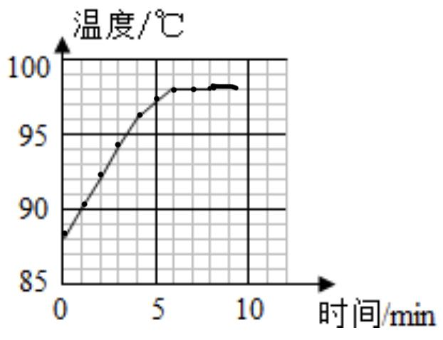（2）伸出桌面长度 响度

19.（1）温度计 （2）96℃ 98℃ （3）

（4）水银、 液化

**四、读图与解析题**

20. （1）1mm 1.3cm （2）-40℃～50℃ -16℃ 热胀冷缩 （2）相对静止、运动

21. （1）表面积、温度、上方空气流速 （2）升华、吸热

22. **⑤**  小车从中点自由下滑测的不是下半程的平均速度，应该是半程的路程与全程时间和前半程时间之差的比才是下半程平均速度 。

**五、计算题**

23.t＝S/V=1800/10=180（s）

24.S＝Vt=1500×6/2=4500（m）

25．思路***V2=S2/ t2 t2=t1 t1=S1/ V1***

**解：**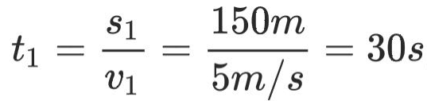



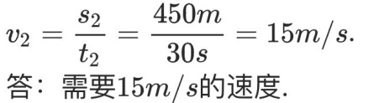

26．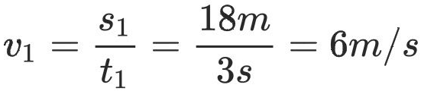

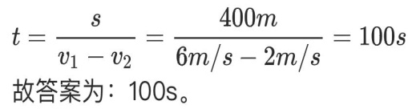

**六、阅读探究题**

27.

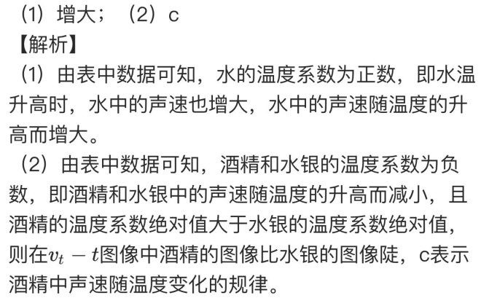

28.

